往届学生学历、学位申请表
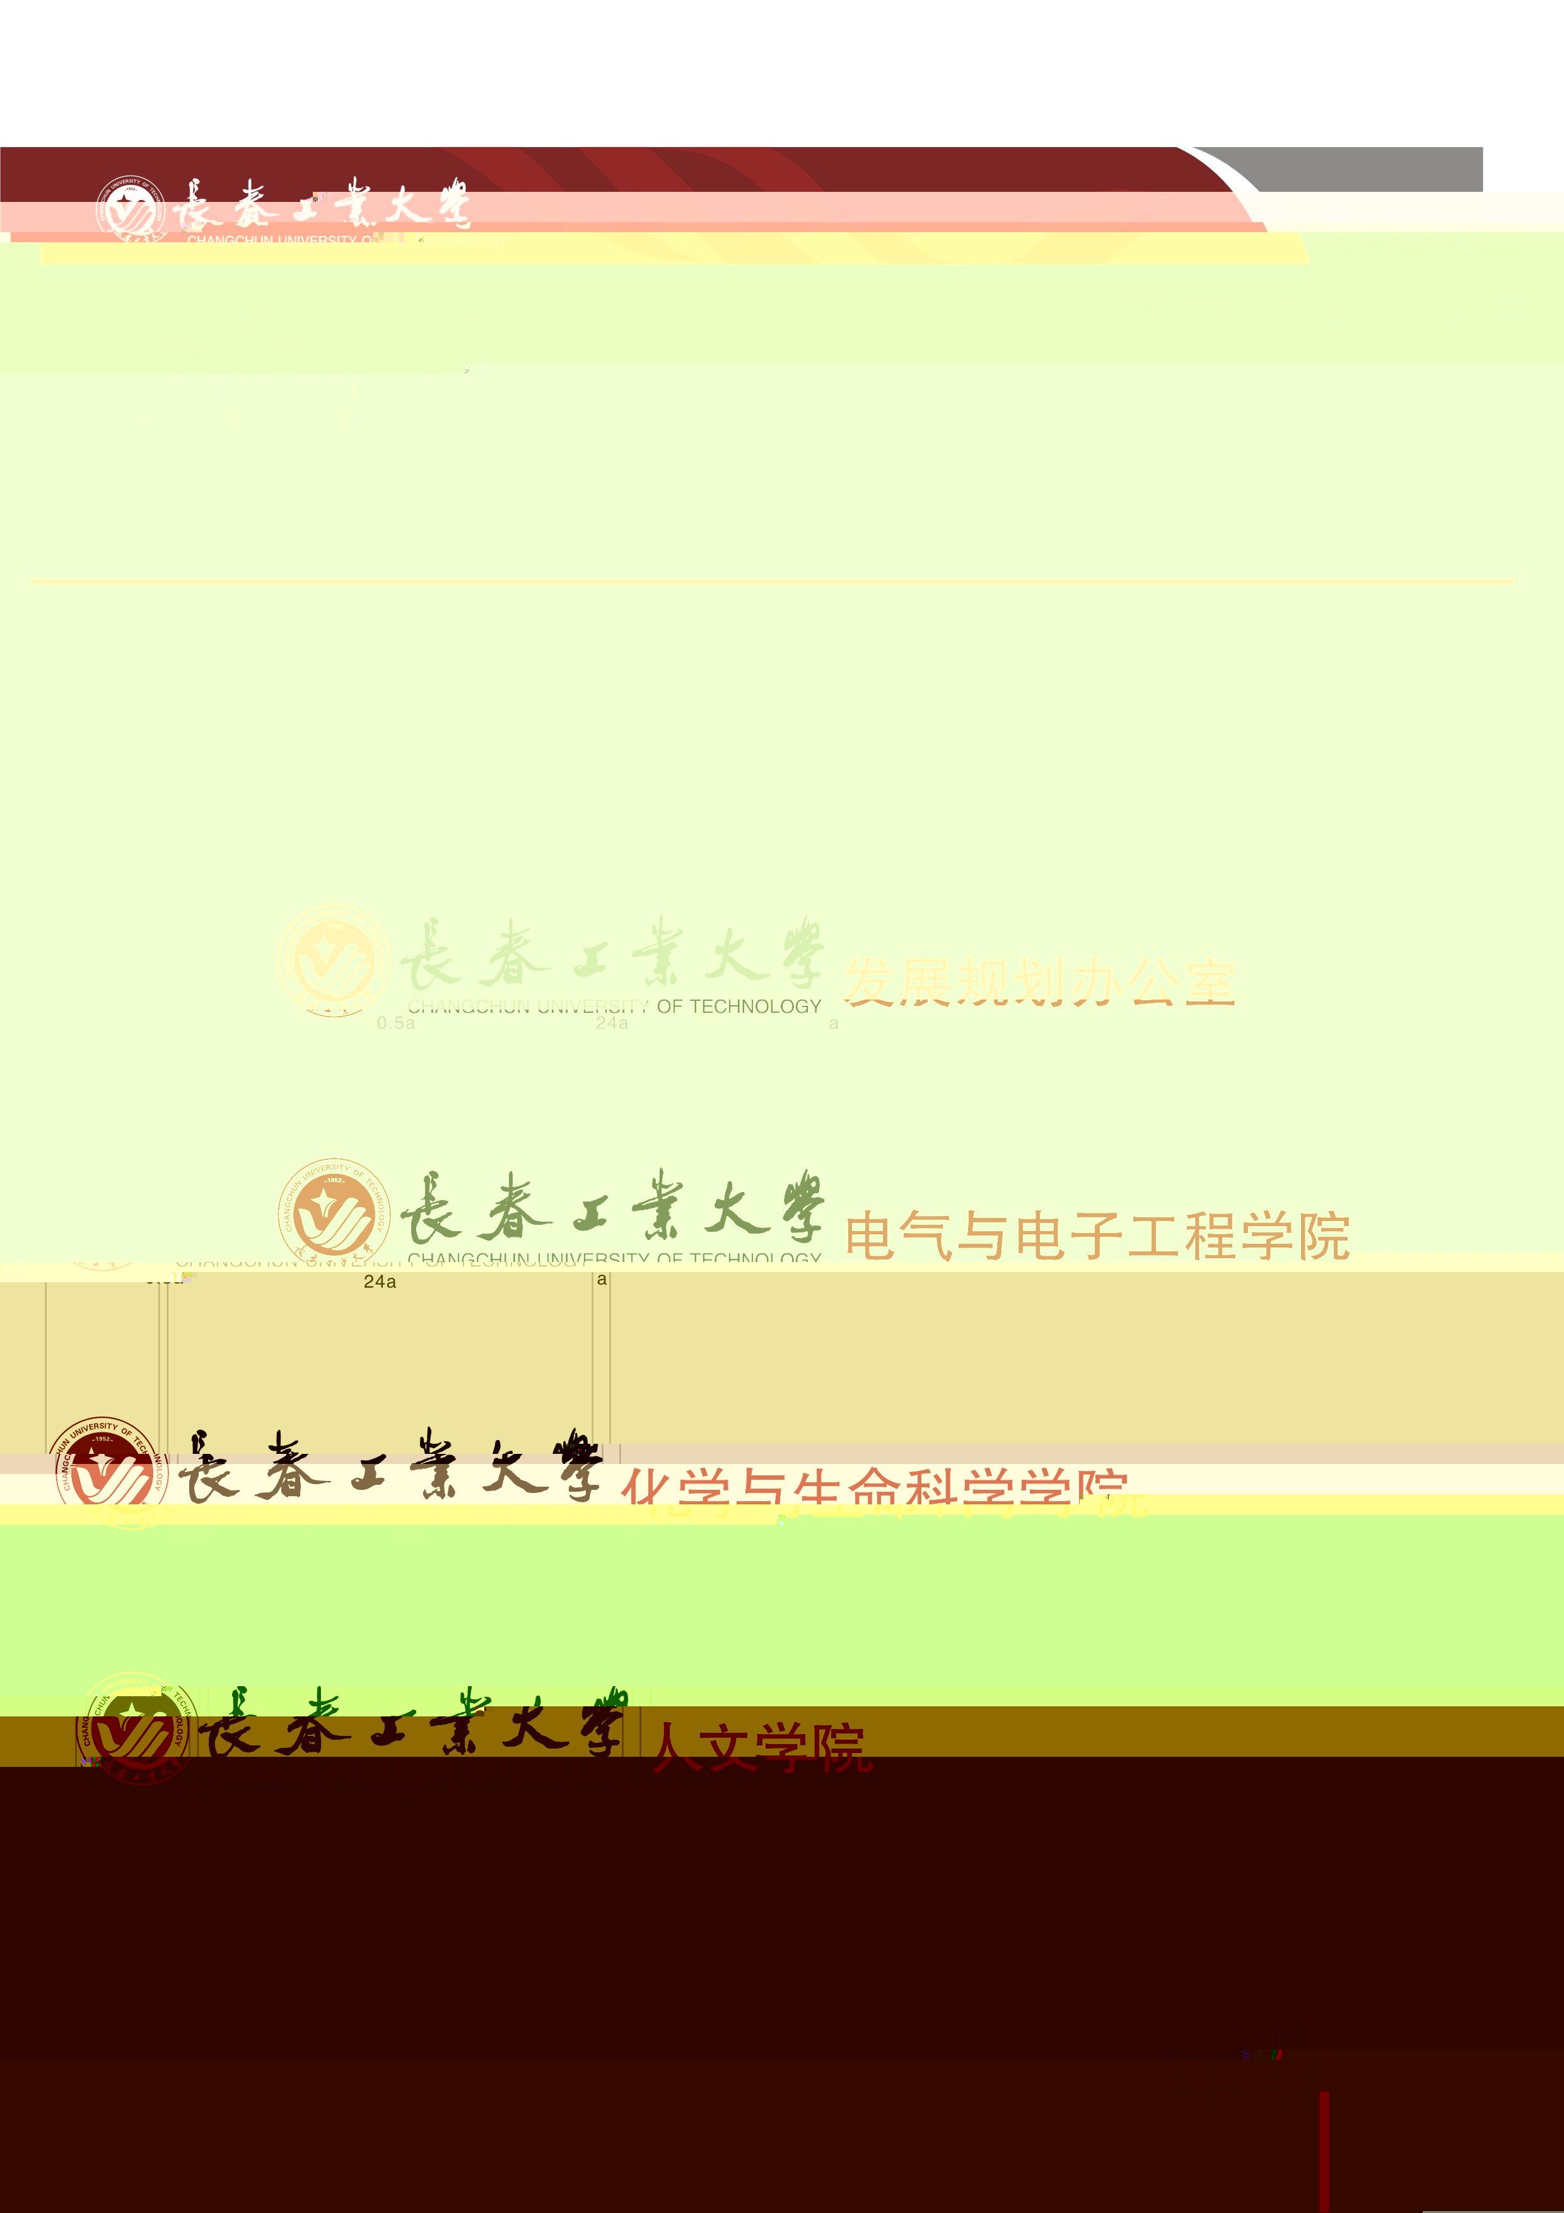

姓 名 |  |  |  | 学 号 |  | 原班级
原学院 |  |  |  | 原专业
未授予学历、学位原因
个人情况说明 | 申请人签字：  年 月 日
学院审核意见 | 院长签字：  年 月 日
教务处意见  审批 审批 | 处长签字：  年 月 日
校学位委员会 | 主席签字：  年 月 日

注：1、此表申请时只需学院签字同意即可。
2、此表为学生应届毕业时因成绩不合格或平均学分绩点未达到1.8而未获学位者，在结业或毕业后向学校提出重修申请，在学校规定的学制年限内，如经过重修，达到最低学分要求可颁发毕业证。同时平均学分绩点达到1.8者，可向学校提出授予学位的申请，经学士学位工作办公室审核后，提交校学位评定委员会讨论审批，通过者可授予学士学位。
3、此表由学生本人填写（也可委托他人填写，请附带委托书，在身份证复印件背面书写委托书）。申请的学生需要提交两张蓝底纸质二寸照片,一张蓝底电子版二寸照片。
4、在2016年5月30前交教务科。如在规定时间内不能提交申请表，则认为学生自动放弃申请，后果由学生本人负责。

